Kotlin tabla ejercicios

Utilizar el simulador web. Kotlin playground

Realiza los siguientes ejercicios y muestra el resultado o solución.
Debe mostrarse el resultado o solución en el apartado, Respuesta Alumno.

Ejercicio 1:
¿Puedes leer el código en este programa y adivinar el resultado (sin ejecutarlo en el Playground de Kotlin)?
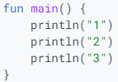
Una vez que adivines, copia y pega este código en el Playground de Kotlin a fin de verificar la respuesta.

El programa lo que hará será imprimir por consola los mensajes 1 2 3 4 con un salto de carro por cada número.

Ejercicio 2:
Usa el Playground de Kotlin para crear un programa que genere los siguientes mensajes
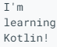

fun main() {
println("I'm")
println("learning")
println("Kotlin!")
}

Ejercicio 3:
Escribe este programa en el Playground de Kotlin
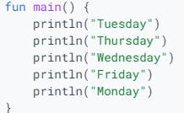
Corrige el programa para que imprima este resultado
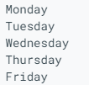
fun main() {
println("Monday")
println("Tuesday")
println("Wednesday")
println("Thursday")
println("Friday")
println("Saturday")
println("Sunday")
}

Ejercicio 4:
Corrige el error de este programa para que produzca el resultado deseado.
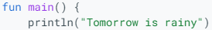
Resultado deseado.

fun main() {
println("Tomorrow is rainy")
}

Ejercicio 5:
Corrige el error de este programa para que produzca el resultado deseado.
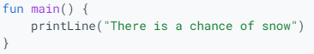

Resultado deseado.
fun main() {
println("There is a chance of snow")
}

Ejercicio 6:
Corrige el error de este programa para que produzca el resultado deseado.
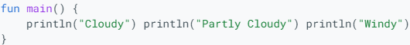

Resultado deseado.
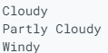
fun main() {
println("Cloudy")
println("Partly Cloudy")
println("Windy")
}

Ejercicio 7:
Corrige el error de este programa para que produzca el resultado deseado.
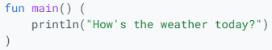

Resultado deseado.

fun main() {
println("How's the weather today?")
}

